МБ ДОУ «Детский сад общеразвивающего вида №11»

ОТЧЕТ О ПРОВЕДЕНИИ МЕРОПРИТИЯ «Неделя театра в нашем садике»- Теар в гости к нам спешит.
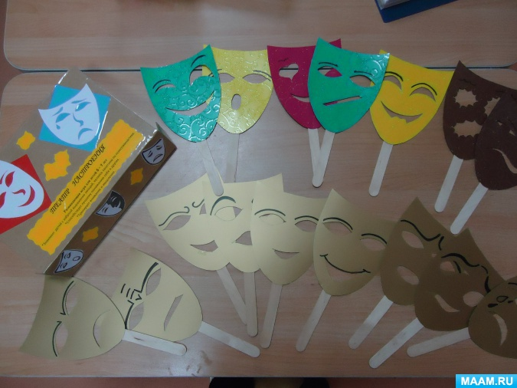
ВЫПОЛНИЛ ВОСПИТАТЕЛЬ ОЛЕЙНИКОВА О.С.

НОВОМОСКОВСК 2019
Цель и задачи:
Познание: Познакомить детей с театром через игры- драматизации по произведениям детской литературы.
Дать представление об атрибутике театра (зрительный зал, билеты, сцена, занавес) .
Учить правилам поведения в театре: зрители рассаживаются строго по своим местам, в театре нельзя разговаривать и шуметь во время представления.
Чтение художественной литературы:
Воспитывать умение слушать сказки, следить за развитием действия, сопереживать героям произведения.
Развивать умение с помощью воспитателя инсценировать небольшие отрывки из сказок.
Коммуникация:
Развивать диалогическую форму речи, вовлекать детей в разговор после просмотра спектакля.
Социализация:
Способствовать возникновению игр по мотивам литературных произведений (потешек, песенок, сказок, стихов) .
Развивать стремление импровизировать, самостоятельно подбирать атрибуты для той или иной роли.
Музыка:
Формировать эмоциональную отзывчивость на произведения, умение различать веселую и грустную музыку.
Формировать навыки более точного выполнения движений, передающих характер изображаемых животных.

А вы знаете, что театрализованная деятельность в детском саду ребятишкам очень нравится? Ведь они большую часть времени любят играть. Каждый малыш всегда желает выполнить свою миссию. А как обучить его выполнять свою роль и действовать? Кто поможет ему приобрести жизненный опыт? Конечно же, театр !
Всем известно, что благодаря театру малыш познаёт окружающий мир и сердцем, и умом.
Театрализованная деятельность в детском саду помогает детишкам преодолевать застенчивость, робость и неуверенность в себе. Театр учит маленьких артистов видеть прекрасное в людях и в жизни, пробуждает в них желание нести в мир доброе и благовидное. Театр всесторонне развивает детей, делает из них чутких, отзывчивых личностей, гармонично развивает детей, готовит их к вступлению во взрослую реальную жизнь.
А теперь давайте посмотрим, как прошел день театра в нашей группе.

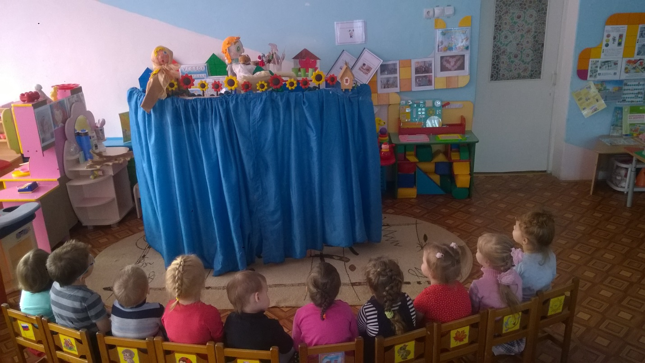

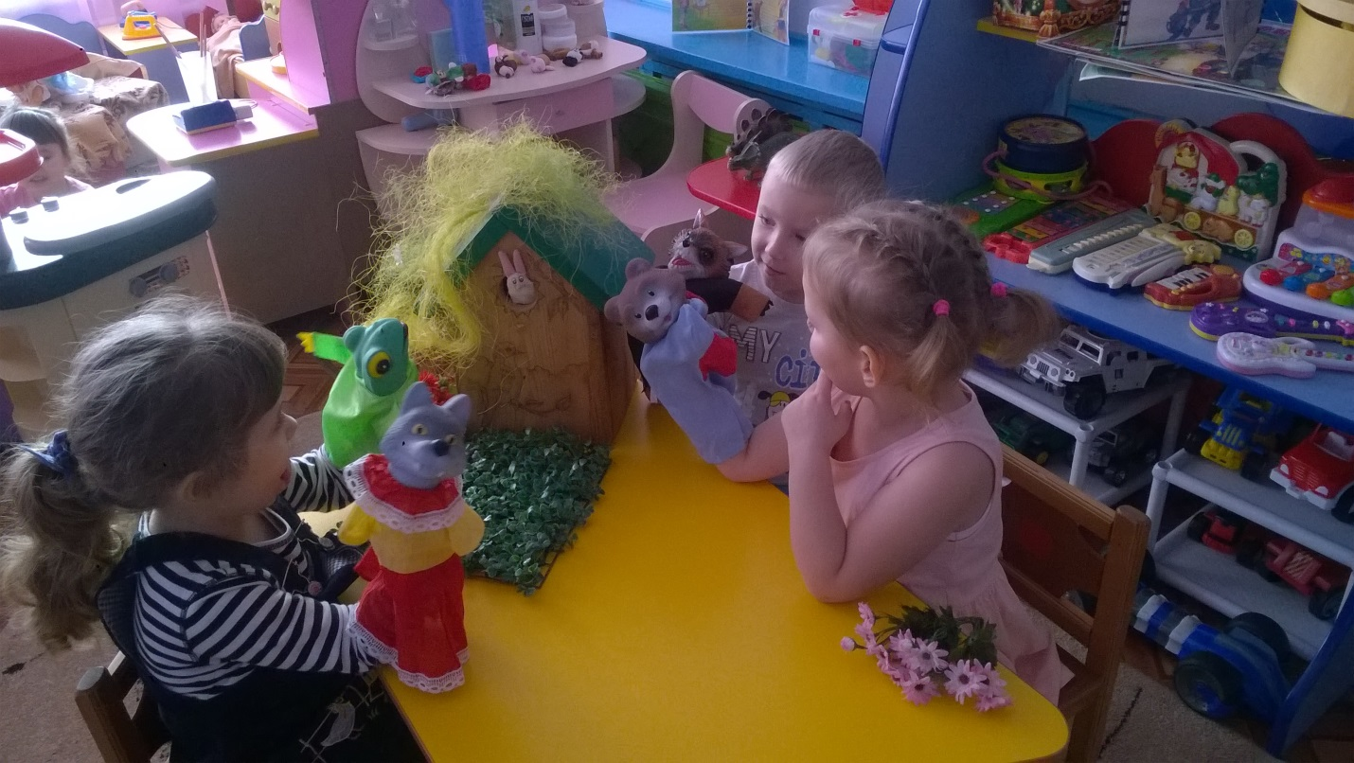

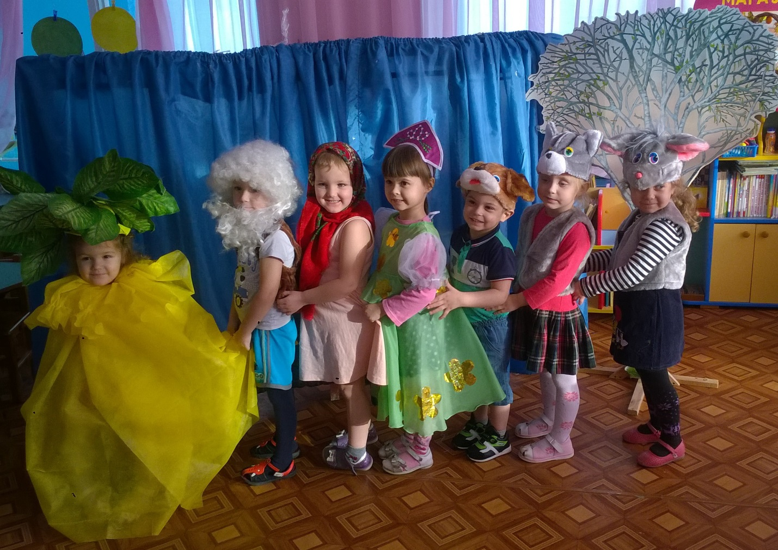

Маленькие артисты с удовольствием демонстрировали свой талант . Дети показали сказку «Маша и Медведь» ребятишкам из параллельной группы

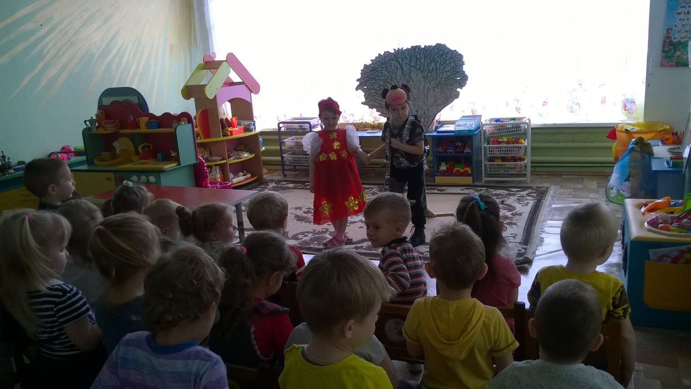

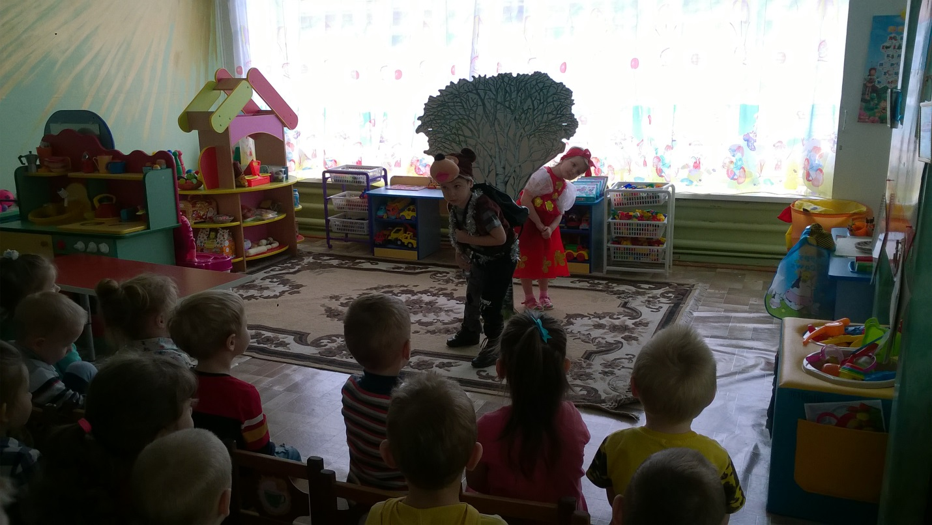
Ребята из другой группы пригласили нас на сказку, которую показывали сами.
